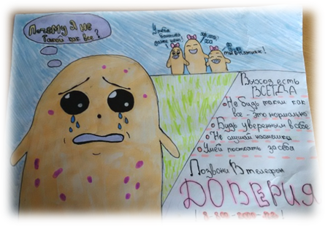
17 мая - День Телефона доверия.
В рамках проведения мероприятий, посвященных празднованию Международного Дня детского телефона доверия в образовательных учреждениях Кузнецкого района были проведены следующие мероприятия:
Среди родительских коллективов 1-11 классов через социальные сети, тематические группы распространена информация о работе Детского телефона доверия.
В 1-4 классах прошли ТКЧ «Дети говорят телефону доверия Да!» Цель:
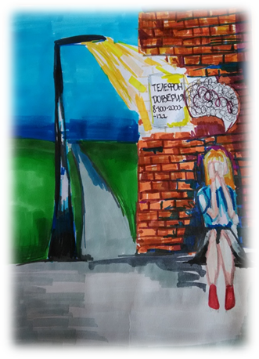
- информировать учеников, для чего предназначен и как работает Телефон доверия;
- мотивировать обращаться на Телефон доверия в трудных жизненных ситуациях
-провести дискуссию на тему «Чем может помочь друг?»
Задачи:
- рассказать об истории возникновения Телефона доверия как вида психологической помощи, об особенностях и принципах работы службы;
- прокомментировать ситуации, когда дети могут обращаться на Телефон доверия.
В 5-7 классах проведен конкурс рисунков «Детский телефон доверия »
Старшеклассники провели информационную акцию «Выход есть всегда» для учащихся начальной школы и среднего звена.
Цель акции:
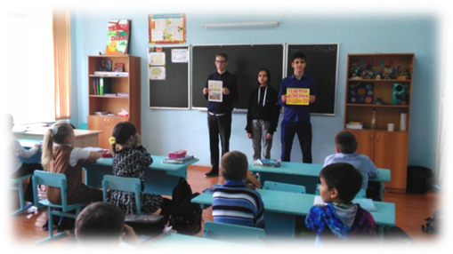
- информировать учеников о том, для чего предназначен и как работает Телефон доверия. Учащиеся прослушали информацию о возникновении первого Телефона доверия, о том, как он работает; читали полезные советы "из службы детского ТД", которые научат находить друзей, быть радостными и не бояться трудных ситуаций.
До сведения всех ребят-участников акции доведен единый общероссийский номер Детского телефона доверия - 8-800-2000 – 122 (в случае нарушений их прав детей, жестокого обращения с ними). Так же классные руководители поделились данной информацией в группах в социальной сети.

